

***Editing Video Menggunakan***

***Adobe Premiere Pro***

**Winastwan Gora S.**

[redaksi@belajarsendiri.com](mailto:redaksi@belajarsendiri.com)

**BAB VI. MEMBERI EFEK VIDEO**

***Lisensi Dokumen :***

*© Hak Cipta 2006 BelajarSendiri.Com*

*Seluruh dokumen ini dapat digunakan, dirubah dan disebarluaskan secara bebas untuk tujuan pendidikan dan non-komersil. Diperkenankan untuk melakukan penulisan ulang tanpa seijin BelajarSendiri.Com*

Sebagai alat editing profesional maka Adobe Premiere Pro juga dilengkapi dengan fasilitas Visual Effects. Kita dapat mengaplikasikan efek-efek visual yang menarik pada clip-clip yang telah kita susun di dalam Timeline Window.

**Memberi Efek Pada Clip Video**

Kita akan mencoba untuk mengaplikasikan efek video pada clip yang ada dalam Timeline Window, sebelum masuk dalam latihan maka kita harus mempersiapkan project terlebih dahulu.

Persiapan Latihan

Dalam latihan memberi transisi digunakan setting project **DV-PAL Standard 48 KHz,** kemudian impor tiga clip video dengan format file *.avi. File *.avi bisa didapat dari hasil capture camera video digital atau dari sumber lainnya. Dapat pula digunakan dua clip dengan format image (format file BMP dan JPG) untuk latihan. Yang terpenting apabila kita menggunakan setting project DV-PAL Standard maka ukuran frame (frame size) video dan image yang digunakan adalah 720 x 576 pixel. Pada latihan ini ketiga clip video telah digabungkan dengan memberi transisi. Lalu akan diberikan efek video pada salah satu clip tersebut.

Latihan Memberi Efek Video

Setiap clip dapat diberi efek lebih dari satu jenis efek. Untuk memberikan efek visual pada clip video berikut ini langkah-langkahnya :

1. Buka Tab Effects yang ada di dalam Project Window, kemudian expandlah pilihan Video

Effects. Selanjutnya expand pula pilihan Adjust.

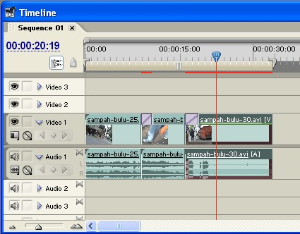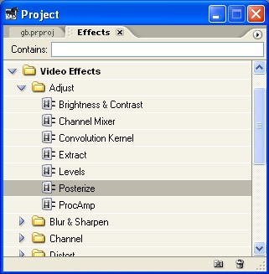

Gambar 6.1 Pilihan berbagai efek video di dalam Tab Effects

2. Lalu pilih efek Posterize, kemudian drag efek tersebut ke dalam Timeline Window, lalu

tempatkan pada salah satu clip yang berada dalam Track Video.

Gambar 6.2 Tampilan clip yang diberi efek di dalam Timeline Window

3. Lalu tampilan Tab Effect Controls yang berada di dalam Monitor Window tampilannya akan

tampak seperti pada gambar di bawah ini.

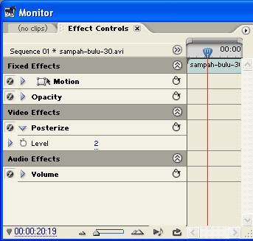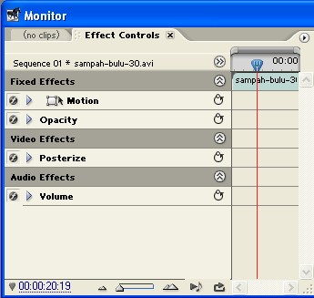

Gambar 6.3 Tampilan Tab Effect Controls di dalam Monitor Window

4. Kemudian expand efek Posterize yang berada pada pilihan Video Effects, lalu ubah nilai Level

menjadi 2.

Gambar 6.4 Perubahan nilai Level pada efek Posterize

5. Maka tampilan clip yang diberi efek Posterize akan tampak seperti pada gambar di bawah ini.

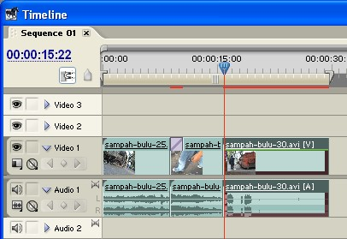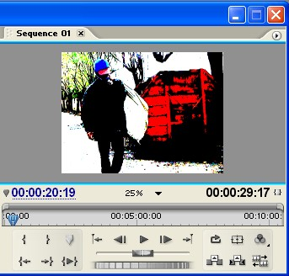

Gambar 6.5 Tampilan clip dalam Sequence Monitor Window

**Menganimasikan Efek Video**

Setiap property dari efek yang terdapat dalam Tab Effects Control yang memiliki tombol time-vary (stopwatch) dapat dianimasikan nilainya, agar terlihat dinamis. Untuk menganimasikan efek video digunakan metode keyframing. Berikut ini langkah-langkah animasi efek video :

1. Geser Current Time Marker ke posisi awal pada clip video yang telah diberi efek Posterize, kemudian pilih clip yang telah diberi efek Posterize dengan cara klik satu kali untuk mengaktifkannya.

Gambar 6.6 Current Time Marker yang digeser pada posisi awal clip yang diberi efek Posterize

2. Lalu pada pilihan Video Effects yang ada di dalam Tab Effect Controls, klik Toggle Animation

yang bergambar stopwatch untuk memulai proses animasi keyframing.

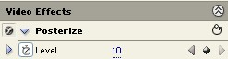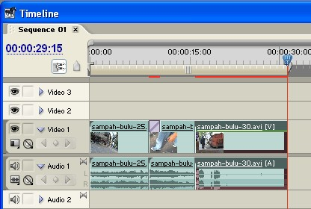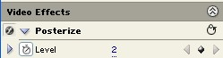

Gambar 6.7 Pilihan Video Effects di dalam Tab Effect Controls



Gambar 6.8 Tampilan Toggle Animation

3. Biarkan nilai Level tetap pada angka 2, kemudian geser Current Time Marker ke posisi akhir

dari clip.

Gambar 6.9 Current Time Marker yang digeser ke posisi akhir clip

4. Lalu ubah nilai Level pada Video Effects menjadi 10.

Gambar 6.10 Perubahan nilai Level pada posisi akhir clip

5. Maka tampilan clip pada Sequence Monitor Window akan tampak seperti pada gambar

berikut ini.

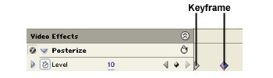

Gambar 6.11 Tampilan perubahan nilai Level menjadi 10 dalam Sequence Monitor Window

6. Maka apabila Timeline dimainkan menggunakan Play atau tombol Space Bar pada keyboard

hasilnya akan terjadi perubahan berangsur‐angsur dari nilai Level, dari nilai 2 menjadi nilai 10.

**Memodifikasi Keyframe Efek**

Pada penerapan efek yang dianimasikan pastilah memiliki keyframe, kita dapat memodifikasi keyframe, untuk memodifikasi durasi yang harus kita lakukan adalah menggeser keyframe pada posisi yang kita inginkan.

Gambar 6.12 Memodifikasi keyframe

Sedangkan untuk menghapus keyframe yang harus kita lakukan adalah memilih keyframe yang akan dihapus, maka setelah keyframe tersebut terpilih lalu tekan tombol Delete pada

keyboard.

**Menghapus Efek**

Untuk menghapus efek yang tidak terpakai caranya pilih efek yang akan dihapus di dalam pilihan Video Effects di dalam Tab Effect Controls, kemudian tekan Delete pada keyboard komputer.

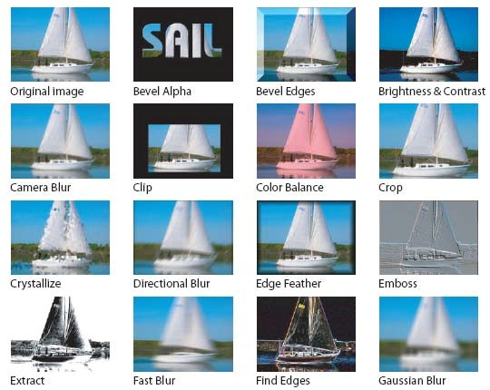

Gambar 6.12 Tampilan efek yang telah terpilih di dalam pilihan Video Effects pada Tab Effect Controls

**Galeri Efek Video**

Adobe Premiere Pro memberikan banyak pilihan efek video yang terdapat pada tab Video

Effects. Berikut ini adalah contoh tampilan efek-efek tersebut.

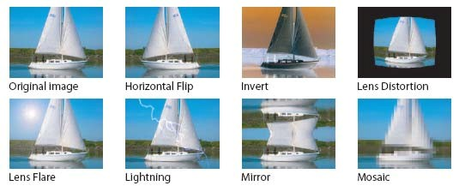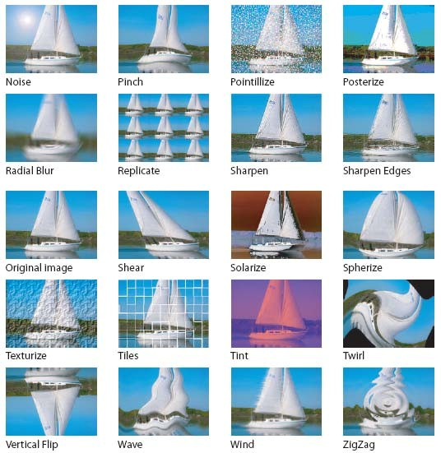

Gambar 6.13 Galeri Efek Video